NOT

GÖKTEPE YATILI BÖLGE ORTAOKULU
2017-2018 EĞİTİM-ÖĞRETİM YILI
SOSYAL BİLGİLER 1.DÖNEM 1.SINAVI
ADI:
SOYADI:
SINIF:
NO:

1-

1
2
5
3
4
- Duygu ve düşüncelerimizi çeşitli yollarla başkalarına aktarılması
- Kişi ya da kurumlar hakkında gerçeği yansıtmayan, onur kırıcı yayın yapıldığında düzeltme ve cevap yazısı yayımlanması
- Kendimizi karşımızdaki insanın yerine koyarak onu ve duygularını anlamaya çalışmak
- Belirli bir zamanda, belli bir yerde yaşayan insan sayısı
- Ülkemizde nüfus sayımlarını yapan ve sonuçlarını değerlendiren kurumun adının kısaltması

Aşağıdaki bulmacayı çözünüz.

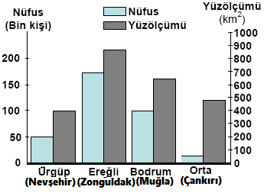
2-) Aşağıdaki soru, Tablo - Grafik yorumlama sorusudur.
Grafiğe göre aşağıdaki soruları cevaplayınız?
a)Yüzölçümü en büyük yer :………………………………

b)Yüzölçümü en küçük yer: ………………………………

c) Nüfus yoğunluğu en fazla olan yer :………………………………

d)Nüfus yoğunluğu en az olan yer: ……………………………………

e) Nüfusu en az olan yer :……………………………………………….

3-) Aşağıdaki davranışların iletişimi hangi yönden etkilediğini karşılarındaki uygun kutuyu
çarpı (X) ile işaretleyerek belirtiniz.
Cümleler | Olumlu | Olumsuz
Konuşurken göz teması kurmak

Karşımızdakilere her zaman öğüt vermek

Karşımızdakini dinlerken başka bir işle daha meşgul olmak

İletişim kurduğumuz insanın üzüntüsünü paylaşmak

Karşımızdakini kendi doğrularımızla yargılamak

İletişimde jest ve mimikleri kullanmak

4-) Aşağıda Haçlı Seferleri’nin sebeplerinden bazıları verilmiştir. Bu sebeplerin numaralarını
ilgili oldukları alanların kutularına yazınız.

1.Hristiyanların kutsal olarak gördükleri Kudüs’ü almak istemeleri

2.Bizans’ın Türk ilerleyişine karşı Avrupa’dan yardım istemesi

3.Avrupalıların doğudaki ticaret yollarına hakim olmak istemeleri

4.Din adamlarının kışkırtmaları

5.Doğu’nun zenginlerinin ele geçirilmek istenmesi
EKONOMİK
SİYASİ
DİNİ

5-)Aşağıdakileri uygun kutucukları işaretleyiniz.
HAÇLI SEFERLERİ’NİN SONUÇLARI | Siyasi | Dini | Ekonomik | Teknik
- Doğu – batı ticareti gelişti, Akdeniz limanları önem kazandı
- Derebeylik zayıfladı ; krallıklar güç kazandı
- Kağıt, matbaa, barut, pusula Avrupalılar tarafından öğrenildi
- Kiliseye ve Papa’ya duyulan güven azaldı

6-)Aşağıdaki gelişmeleri uygun beyliklerle eşleştiriniz?
 | Saltuklular | Artuklular | Danişmentliler | Mengücekliler
Anadolu’da kurulan ilk Türk Devletlerinin en büyüğü ve güçlüsüdür.
Dünyanın en büyük taş kemerli köprüsü olan Malabadi Köprüsünü yapmışlardır(Diyarbakır)

Mama Hatun Külliyesi en önemli tarihi eserlerinden biridir.

Anadolu’da kurulan ilk Türk Beyliğidir

Divriği Ulu cami ve Darüşşifası UNESCO tarafından koruma altına alınmıştır.

6-) Sen dili, doğası gereği karşımızdakini yargılayan ve durumu yorumlayan mesajlar taşır. Bu yüzden olumlu bir iletişimde “Sen Dili” yerine “Ben Dili” kullanılması gerekmektedir.
Buna göre aşağıdakilerden hangisi Ben
Diline örnektir?
A) Görevini yerine getirmemen beni üzüyor!
B) Her zaman yaramazlık yapıyorsun!
C) Ne zaman işini düzgün yaptın ki!
D) Bir kerede uslu dursan ne olur!
7-) Aşağıdakilerden hangisi ülkemizde köyden kente göçün sonuçları arasında yer almaz?
- Sanayi tesislerinin yerleşim yerleri içinde kalması
- Tarım alanlarının genişlemesi
- Alt yapı hizmetlerinin yetersiz kalması
- Tarım alanlarının iş gücü eksikliği

8-)
Anayasa Madde 28.
Basın hürdür sansür edilemez.Devlet,basın ve haber alma hürriyetini sağlayacak tedbirleri alır.

Bu madde ile aşağıdaki özgürlüklerden hangisi arasında bağlantı kurulabilir?
- Konut dokunulmazlığı
- Düşünce ve ifade özgürlüğü
- Özel hayatın gizliliği
- Bilim ve sanat özgürlüğü

9-)Hangisi Atatürk döneminde açılmış kurumlardan biri değildir?
- Anadolu Ajansı
- Hakimiyeti Milliye
- TRT
- İradeyi Miliye

10-)  Yanda verilen akıllı işaretlerin genel amacı hangi şıkta doğru olarak verilmiştir?
- Programları daha fazla izletmek
- Kanallar arasında karışıklığı gidermek
- İzleyicileri yayınların olumsuz etkisini ortadan kaldırmak
- Yayın saatlerini belirlemek.

11-) Aşağıdakilerden hangisi ülkemizde köyden kente göçün sonuçları arasında yer almaz?

A)Sanayi tesislerinin yerleşim yerleri içinde kalması

B)Tarım alanlarının genişlemesi

C)Alt yapı hizmetlerinin yetersiz kalması

D)Tarım alanlarının iş gücü eksikliği

12-)“İleri düzeydeki meslek ve bilim insanlarıyla uzmanların bir başka gelişmiş ülkede çalışmak amacıyla yerleşip kendi ülkelerinden ayrılmasıdır” , sözü edilen göç aşağıdakilerden hangisidir?

A) İç Göç B) Dış Göç

C) Beyin Göçü D) Mevsimlik göç

13-)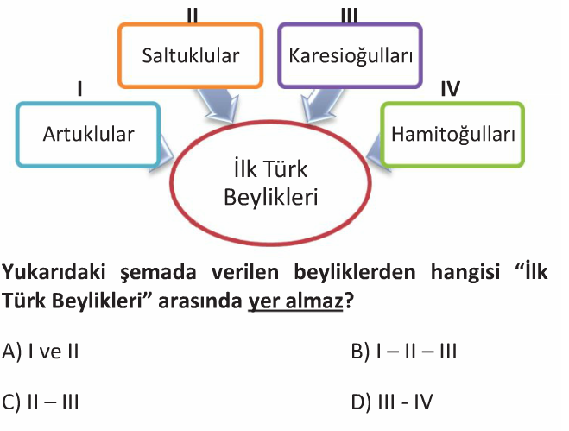
- Anadolu’nun kapıları Türklere aralandı.
- Anadolu’nun kapıları Türklere açıldı.
- Anadolu’nun Türk Yurdu olduğu kesinleşti.
14. Yukarıdaki bilgiler sırasıyla aşağıdaki hangi savaşların sonuçlarıdır?
I II III
- Pasinler Miryokefalon Malazgirt
- Malazgirt Miryokefalon Pasinler
- Miryokef. Pasinler Malazgirt
- Pasinler Malazgirt Miryokefalon

15- Aşağıdaki cümlelerdeki noktalı yerleri doldurunuz?
* Tüm devlet kurumlarında memur olarak çalışanların ve bakmakla yükümlü oldukları kişilerin sosyal güvenliklerini sağlamak amacıyla kurulan
……………………………………….’dır.
* Devletin sosyal kalkınma ve yoksulluğu azaltmak için açtığı merkezlerin kısa adı……………………………
* En çok göç alan bölgemiz ……………………….Bölgesidir.
* Belli bir prim karşılığında devlet eliyle, esnaf, sanatkar ve bağımsız çalışanlar için oluşturulan sosyal güvenlik kurumunun adı ……………………………………..’dur.
* Basın, yayın ve haberleşme ile sinema ve kitap yapıtlarının hükümetçe önceden denetlenmesi ya da kısıtlanması ya da basım ve yayının yasaklanmasına …………………………….. denir.

EMRAH DAĞDİBİ
SOSYAL BİLGİLER ÖĞRETMENİ
Süre:40 Dakika
BAŞARILAR DİLERİM…

